
De Tuin van het Geluk

www.detuinvanhetgeluk.be
De vriendschap danst de wereld rond en roept ons allen
op te ontwaken en onszelf gelukkig te prijzen. (Epicurus)

Vier haiku's voor Thomas
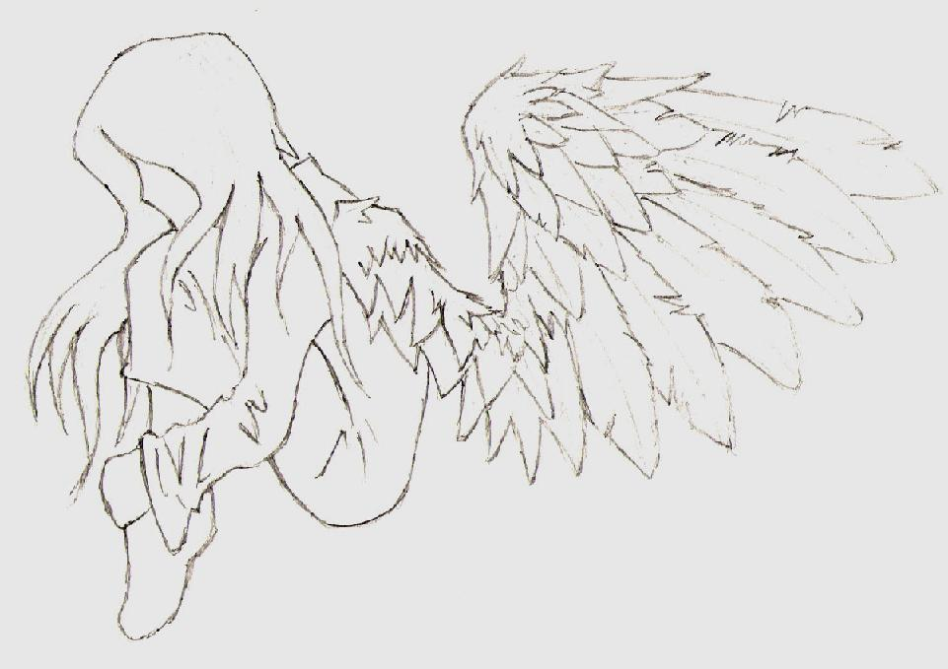

vleugels vol regen
vlinder zinkt in gedachten
kruisende wegen

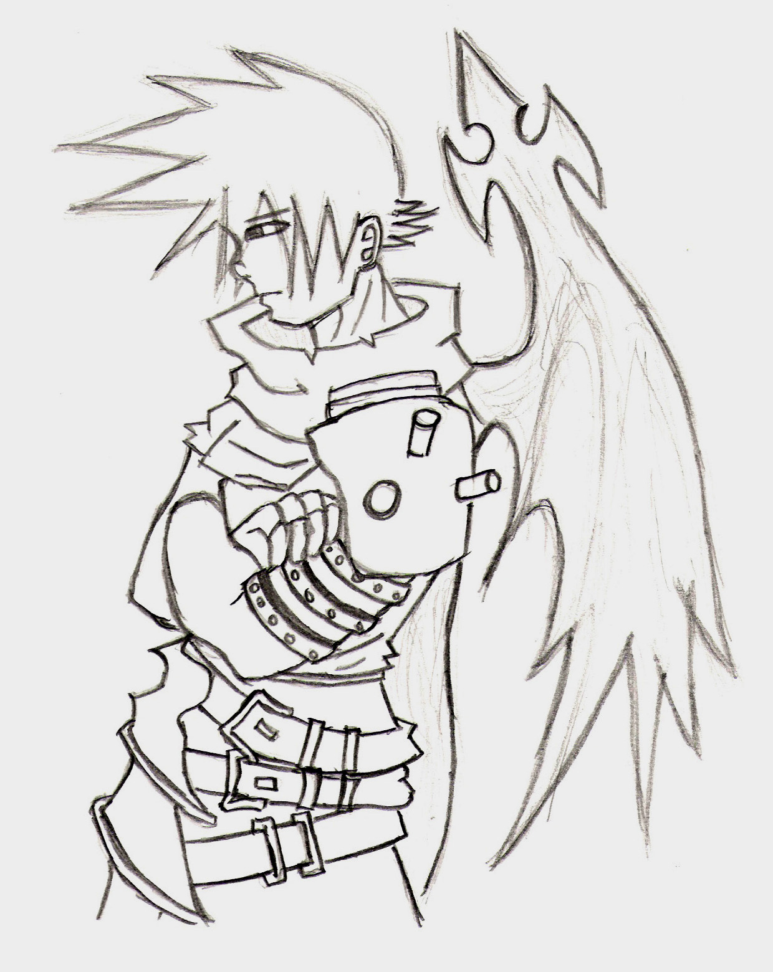

aartsvlinders heersen
ingenieus scherpe vleugels
de wereld vriest dood



het oerwoud herleeft
blond aapje heeft reuze fun
aapjes groeien op

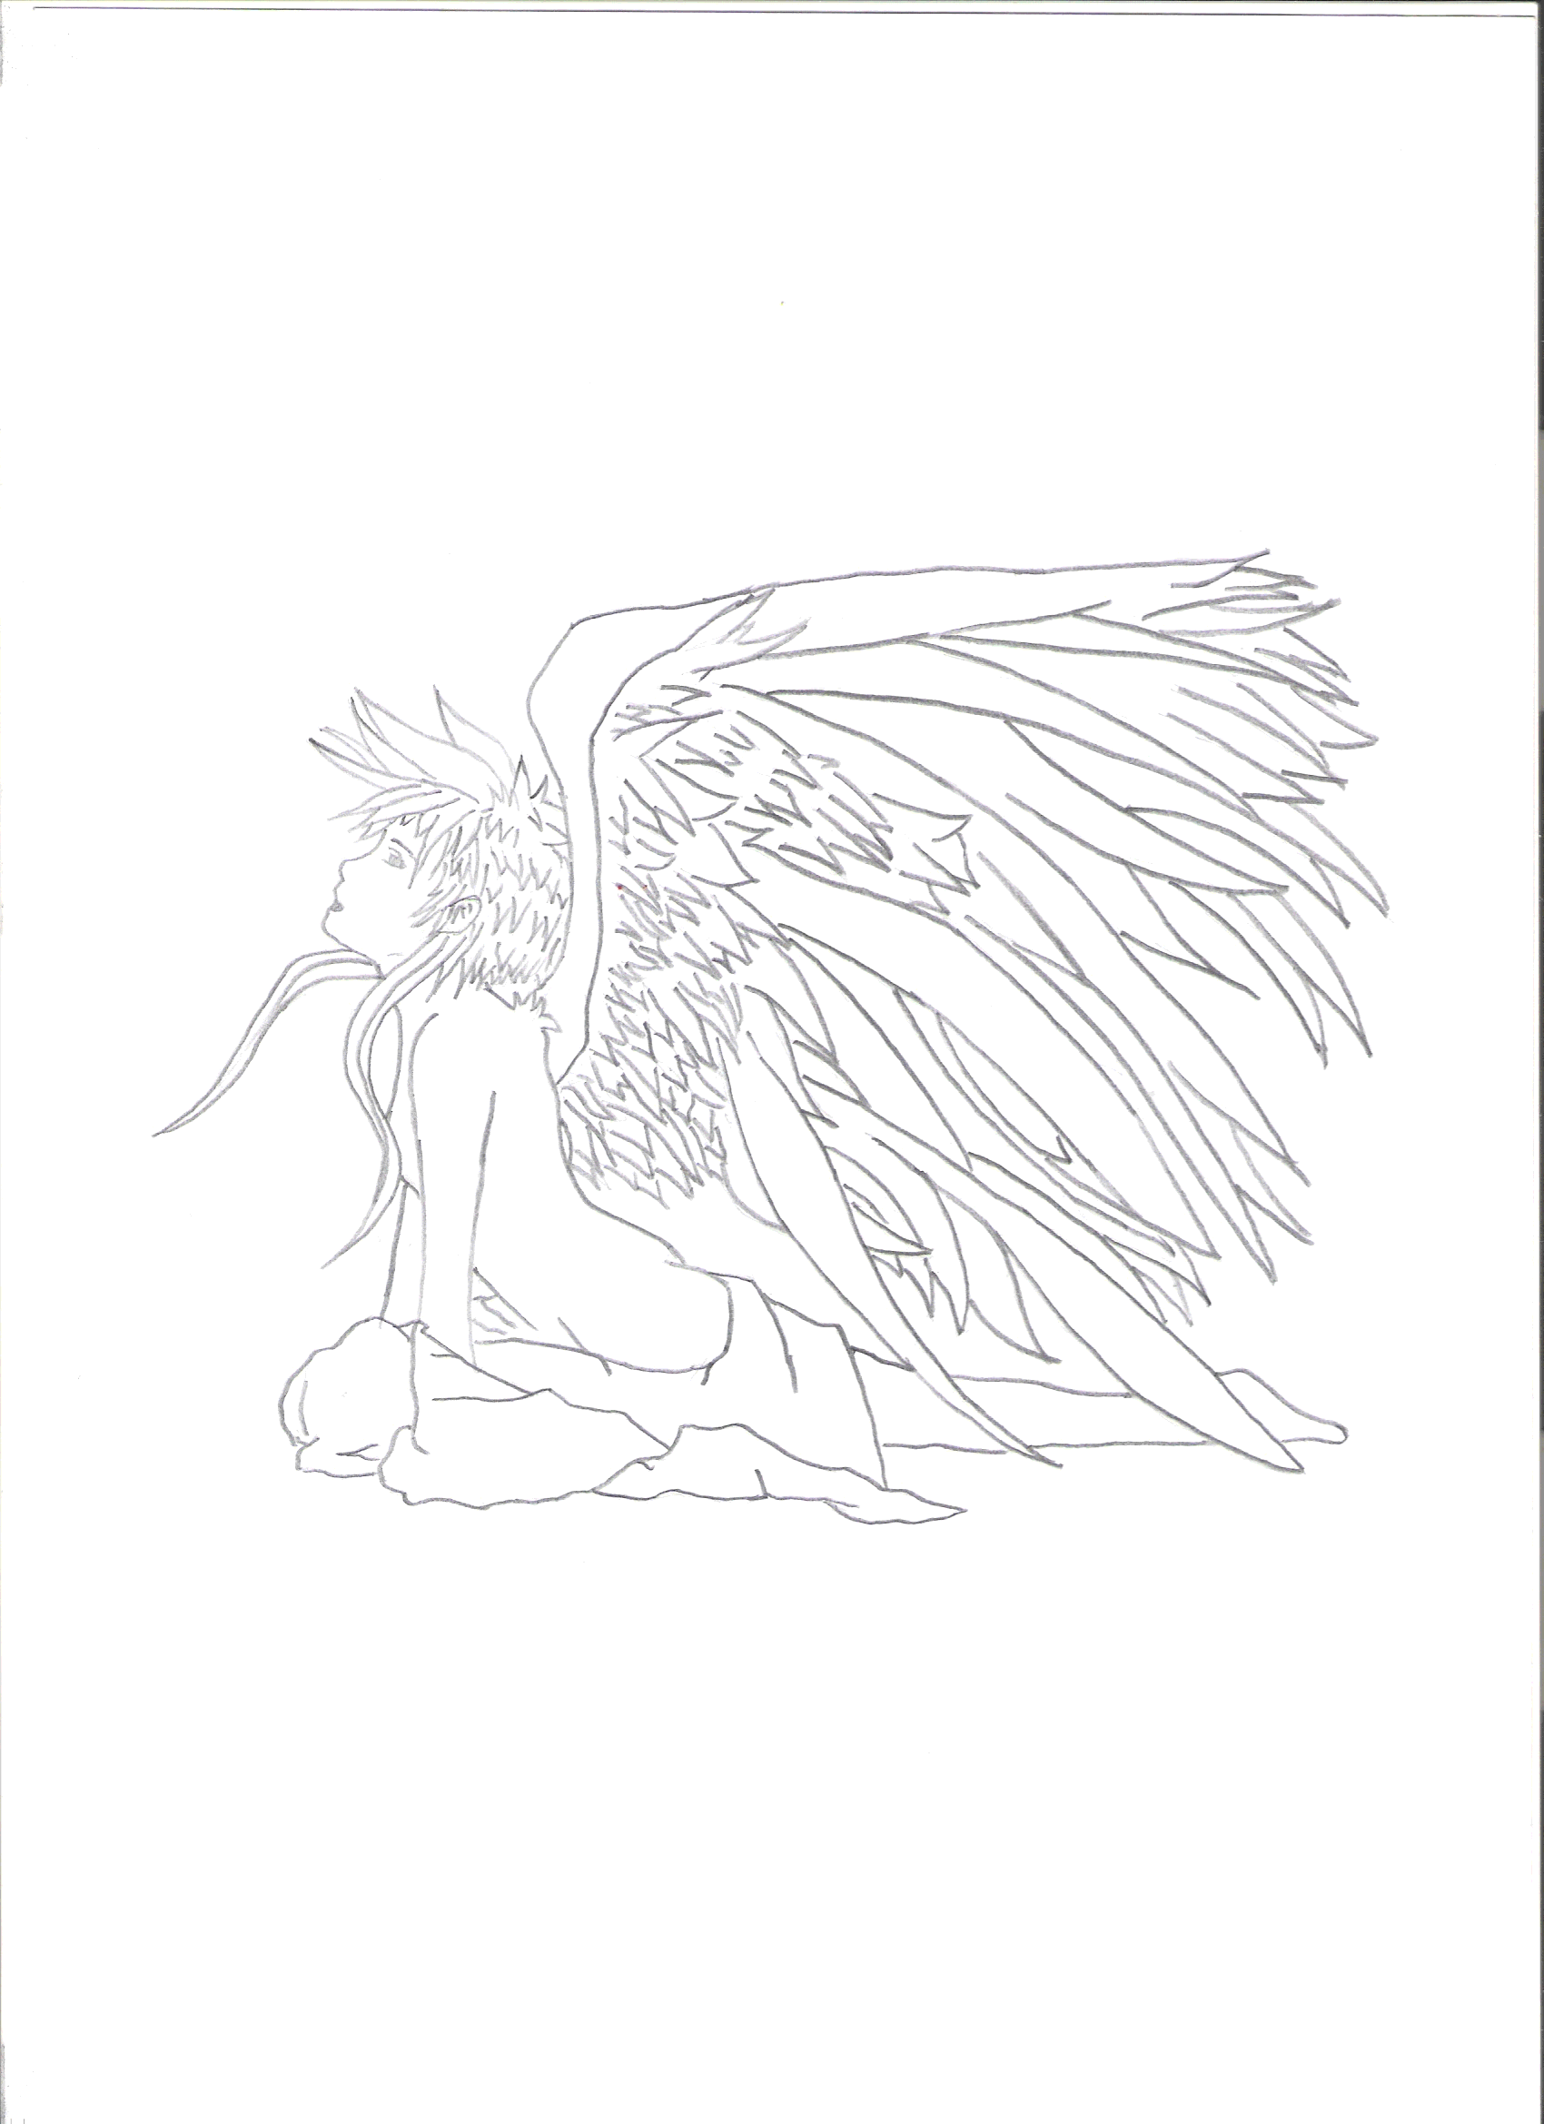

vlinder richt zich op
deugddoende zon wijst een weg
regenboogvleugels

Tekeningen van Thomas

